SEDE ASSOCIATA DI PORTOFERRAIO
CPIA 1 LIVORNO

“ARTE, COLORI,
EMOZIONI…”

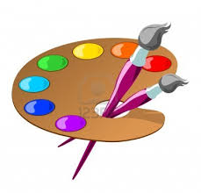

Il g. 15 Giugno 2016
si inaugura alle ore 18.00
la Mostra dei lavori
dei corsi di Arte
c/o
Sala TELEMACO SIGNORINI
Calata Italia – Portoferraio

15 Giugno – 26 Giugno 2016

Orari d’Apertura:
10.00-13.00
17.00-24.00

